Buen día familia!!!

Hoy les propongo un muy lindo juego para compartir entre todos.

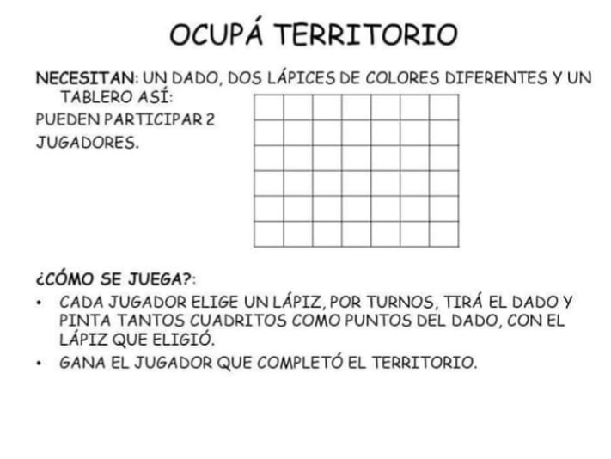Espero lo disfruten…los quiero mucho!